Министерство образования Республики Башкортостан

Государственное автономное образовательное учреждение

среднего профессионального образования

Ишимбайский нефтяной колледж


МЕТОДИЧЕСКИЕ УКАЗАНИЯ
к выполнению контрольной работы

по дисциплине
Материаловедение

Автор: Полякова Татьяна Владимировна

2014
РАССМОТРЕНО УТВЕРЖДЕНО
На заседании ПЦК Зам. директора по УР
электротехнических дисциплин ГАОУ СПО ИНК
Протокол № от «___»_______________
Председатель ПЦК
Л.П. Мохова Р.Г. Вепрева
Методические указания по выполнению контрольной работы по дисциплине «Материаловедение» содержат теоретическую часть, и задания по вариантами. Разработка оснащена необходимыми графиками, рисунками, формулами, таблицами.
Данная разработка соответствует федеральным государственным образовательным стандартам среднего профессионального образования и рекомендована для студентов заочного отделения по специальности 140448 «Техническая эксплуатация и обслуживание электрического и электромеханического оборудования»
Автор: Полякова ТВ. - преподаватель ИНК
Рецензент: Мохова Л.П. - преподаватель ИНК

Введение

Материаловедение, изучающее взаимосвязь структурно-фазового состава и свойств металлов и сплавов, неразрывно связано с технологическими способами переработки конструкционных материалов. Для инженера, занятого эксплуатацией промышленного и контрольно-измерительного оборудования, знание и понимание внутренней взаимосвязи разделов курса чрезвычайно важно, поскольку раскрывает причинно-следственную связь формирования потребительских свойств изделий машиностроения.
В сборнике многие задачи составлены таким образом, чтобы студент получил не только численный результат, но и сформулировал свое суждение, почему результат именно такой. Этим составители задач стремились привить студентам инженерный (творческий) подход при решении материаловедческих и технологических вопросов. Элементом творческого поиска является также выбор дополнительных данных для решения задачи, которые находятся в приложении. Использование определенной марки стали в каждом конкретном случае должно быть обосновано не только прочностными, технологическими или эксплуатационными свойствами стали, но и должно быть экономически оправданным. Поэтому в сборник включена отдельная тема, содержащая задачи, в которых предлагается выполнить сравнительный анализ применения разных марок сталей одной функциональной группы.

Раздел 1. Механические свойства
Металлами называют химические вещества и элементы, которые характеризуются такими свойствами, как хорошей проводимостью тепла и электрического тока, непрозрачностью, но способны отражать свет, ковкостью, и пластичностью. Металлы используют практически во всех отраслях, сферах нашей жизни. Из них делают различные механизмы, машины, оборудование, приборы и еще очень много разных вещей. Все металлы разделяют по числу, характером и содержанием легирующих частиц (компонентов) и по величине чистоты. Компонентами называются химические частицы, которые могут входить в состав сплава или металла. Обычно каждый металл имеет свои уникальные возможности. Но для ег оиспользования выделяют отдельный ряд свойств. Эти свойства называются механическими. Что означают эти механические свойства? Они описывают и объясняют способность того или иного металла осуществлять сопротивление на силовые факторы из внешней среды. И соответственно есть числовые показатели, указывающие степень сопротивления того или иного металла. К основным механическим свойствам металлов и сплавов на сегодняшний день относят твердость, вязкость, прочность, ползучесть, пластичность, износоустойчивость, и ударную вязкость. Величины этих свойств определяют во время опытов, предусматривающие силовую нагрузку на металл или сплав. И такие нагрузки подразделяют на динамические, статические и повторно-переменные. Испытания металла проводят такими способами как растяжение, скручивание, сгибание, сжатия и ударное сгибания.
Механические свойства характеризуют способность материала сопротивляться деформации (упругой и пластической) и разрушению. Для металлов и сплавов, работающих как конструкционные материалы, эти свойства являются определяющими. Выявляют их испытаниями при воздействии внешних нагрузок.
Под прочностью металла понимают способностью сплава или металла осуществлять сопротивление, как внешним силовым факторам, так и внутренним факторам, и таким образом не поддаваться деформации. Если внешние факторы вполне понятны, т.е. это удар, пресс, нажим, то к внутренним относятся нагрев, или охлаждения, изменение структуры исследуемого вещества.
Твердостью металла является его способность противостоять или осуществлять сопротивление телу, которое намного тверже.
Твердость проверяют методами вдавливания в исследуемый материал шариков определенных размеров или алмазной пирамиды. Твердость определяют по трем показателям, а именно по Бринеллю, по Роквеллу и по Виккерсу.
Твердость по Бринеллю определяется в результате вдавливания стального шарика, который имеет диаметр два с половиной миллиметра, или пять или десять миллиметров.
Для определения твердости по Роквеллу вдавливается или стальной шарик, который имеет диаметр 1,58 мм, или алмазный конус, который имеет угол на своей вершине 120 °. Различают несколько значений твердости, а именно очень твердую, мягкую сталь и закаленную сталь. Для первого вида твердости используют вдавливания алмазного конуса, для второго применяют стальной шарик, а для последнего вида принимают алмазный или твердосплавный конус. Система Роквелла в результате неглубокого погружения алмазного конуса в исследуемый материал позволяет исследовать металл более точно, чем система Бринелля.
Что касается определения твердости по системе Виккерса, то при его методике используется алмазная пирамида, которая имеет правильную четырехгранную форму. После того, как подвергли воздействию металл со стороны пирамиды, то есть ее погрузили в металл на определенную величину, осуществляют расчеты, отталкиваясь от величины диагоналей вмятины в металле. Там даже разработаны специальные таблицы. Этот метод применяют для измерения твердости металлических деталей, имеющих небольшое поперечное сечение, а также для поверхностных слоев, имеющих большую твердость и малую тонкость.
Механические свойства металлов и сплавов также включают в себя и упругость. Под ней понимают способность металла восстанавливать свою первоначальную форму после того, как прекратились внешние силы.
Такое свойство как пластичность означает возможность сплава или металла изменять свои формы во время нагрузки и сохранять уже новые формы после прекращения нагрузки.
Под ударной вязкостью понимают свойство металла, что дает сопротивление действию ударной нагрузки. То есть по металл бьют каким-то специально заготовленным материалом, а металл, в свою очередь, или выдерживает, или разрушается. Единицей измерения является Джоуль на квадратный метр.
Под свойством ползучесть понимается способность металлов или сплавов непрерывно и медленно изменять свою форму, другими словами деформироваться под воздействием нагрузки в течение длительного времени.
В основные механические свойства металлов включают еще такое понятие как усталость, или умеренное разрушение структуры металла в течение времени при непрерывном числе переменных нагрузок.

Задача № 1.1.
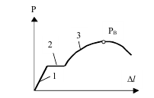

Указать какие изменения происходят в микроструктуре
металла образца при растяжении соответственно на участках 1,2,3 и в точке P_{B} (она же P_{max}) диаграммы.

Задача № 1.2.
Твёрдость малоуглеродистой стали равна 180 НВ. Чему примерно равен предел прочности этой стали? Как можно, используя эту информацию, определить марку стали по ГОСТ 1050 – 88?

Задача № 1.3.
Какие прочностные свойства металла определяют при испытании растяжением? В чем различие при обработке результатов испытания образцов из низко – и высокоуглеродистой стали?

Задача № 1.4.
Какие пластические свойства металла определяют при испытании растяжением? Как влияют абсолютные размеры образцов на численные значения характеристик пластичности?
Обоснуйте свою точку зрения.

Задача № 1.5.
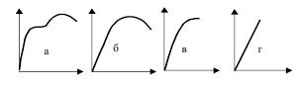

Какая из приведённых диаграмм растяжения соответствует наиболее хрупкому материалу? Из какого материала, по Вашему мнению,
целесообразно изготавливать детали, работающие в условиях растяже-
ния, сжатия, интенсивного изнашивания?
Обоснуйте свою точку зрения.

Задача № 1.6.
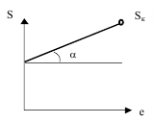

На рисунке представлена диаграмма истинных напряжений стали. С каким значением величины tgα сталь является оптимальной для изготовления изделий обработкой давлением (например, методом холодной вытяжки)?
ответьте на вопросы:
1. как связаны величина угла α и склонность стали к деформационному упрочнению;
2. какую сталь следует считать оптимальной для холод-
ной вытяжки с точки зрения склонности к деформационному упрочнению (свяжите с видом диаграммы S-e).

Задача № 1.7.
Дайте определение физического σТ и условного σ0,2 предела текучести. В каких случаях определяется та или иная прочностная характеристика?

Задача № 1.8.
Сравните методы измерения твёрдости по Бринеллю и Роквеллу с точки зрения универсальности. Как, имея в распоряжении твердомер, определить примерно прочность отожженной стали?

Задача № 1.9.
Два материала имеют равную прочность, но различную пластичность. Какому из них следует отдать предпочтение с точки зрения надёжности при работе в условиях растяжения?
Обоснуйте свою точку зрения.

Задача № 1.10.
Известно, что при испытании на растяжение одной партии металла у коротких «пятикратных» образцов относительное удлинение δ₅ (%) всегда больше, чем относительное удлинение длинных «десяти-
кратных» образцов δ₁₀ .
Проводили определение пластичности металла на коротких образцах. Пересчитайте значение δ₅ в δ₁₀, если известна равномерная де-формация металла δ_{равн}. (%) в пределах базовой длины образца.
Пересчет выполнить в предположении, что развитие шейки на обоих видах образцов одинаково. Покажите схематично распределение локальной деформации по базовой длине образца.

Варианты исходных данных для задачи 1.10.
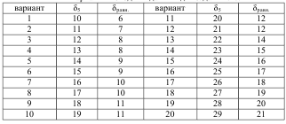

Задача № 1.11.
Известно, что при испытании на растяжение одной партии металла у длинных «десятикратных» образцов относительное удлинение δ₁₀ (%) всегда меньше, чем относительное удлинение коротких «пятикратных» образцов δ₅.
Проводили определение пластичности металла на длинных образцах. Пересчитайте значение δ₁₀ в δ₅, если известна равномерная деформация металла δ_{равн}. (%) в пределах базовой длины образца.
Пересчет выполнить в предположении, что развитие шейки на обоих видах образцов одинаково. Покажите схематично распределение локальной деформации по базовой длине образца.

Варианты исходных данных для задачи 1.11
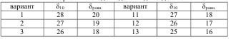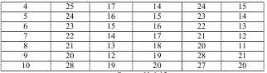

Задача № 1.12.
При испытании «десятикратных» образцов диаметром 6мм для малоуглеродистой стали получено относительное удлинение δ₁₀=20%. Пересчитайте δ10 в δ5 , если известно, что 25% удлинения «десятикратного» и 40% - «пятикратного» образца локализовано в шейке, т. е.
Задача № 1.14.
Нарисуйте схематично кривые растяжения двух металлов:
а) с одинаковой прочностью, но с разной пластичностью;
б) с одинаковой пластичностью, но с разной прочностью.
В качестве показателя пластичности принять абсолютное удлинение.

Задача № 1.15.
Ударная вязкость металла А определена на образцах с U-образным надрезом (1 тип по ГОСТ 9454-78); металла Б на образцах с V-образным надрезом (2 тип по ГОСТ 9454-78). Оказалось, что ударная вязкость металла А и Б почти одинаковы. Исходя из этого факта,
какой металл надежнее?
Докажите свою точку зрения расчетом.

Задача № 1.16.
Из котельного листа толщиной 15 мм вырезали образцы для испытания ударным изгибом (Менаже) по ГОСТ 9454-78, как показано на рисунке. У каких образцов и почему предполагается наибольшая и наименьшая ударная вязкость?
При ответе на вопрос задачи соотнесите направление прокатки металла и направление вырезки образцов.
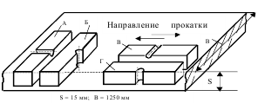

Варианты задач из раздела 1

№ вариан. | № задачи | № вариан. | № задачи | № вариан. | № задачи
 | 1.1, 1.10 |  | 1.13 1.10 |  | 1.3, 1.11 (1)
 | 1.2, 1.10 |  | 1.14 1.10 |  | 1.4, 1.11 (2)
 | 1.3, 1.10 |  | 1.15 1.10 |  | 1.5, 1.11 (3)
 | 1.4, 1.10 |  | 1.16 1.10 |  | 1.6, 1.11 (4)
 | 1.5, 1.10 |  | 1.11, 1.10 |  | 1.7, 1.11 (5)
 | 1.6, 1.10 |  | 1.11, 1.10 |  | 1.8, 1.11 (6)
 | 1.7, 1.10 |  | 1.11, 1.10 |  | 1.9, 1.11 (7)
 | 1.8, 1.10 |  | 1.11, 1.10 |  | 1.12, 1.11 (8)
 | 1.9, 1.10 |  | 1.11, 1.10 |  | 1.13, 1.11 (9)
 | 1.12,1.10 |  | 1.11, 1.10 |  | 1.14, 1.11 (10)

Раздел 2. Диаграммы состояния

Задача № 2.1.
Используя дополнительные данные, постройте диаграмму состояния Pb – Sb. На диаграмме состояния укажите фазовый состав сплавов в областях диаграммы. Для сплава концентрации 50% Sb проанализируйте фазовый состав при температуре t = 350ْ C.

Задача № 2.2.
Используя дополнительные данные, постройте диаграмму состояния Pb – Sb. На диаграмме состояния укажите фазовый состав сплавов в областях диаграммы. Для сплава концентрации 70% Sb проанализируйте фазовый состав при температуре t = 400ْ C.

Задача № 2.3.
Используя дополнительные данные, постройте диаграмму состояния Pb – Sb. На диаграмме состояния укажите фазовый состав сплавов в областях диаграммы. Для сплава концентрации 90% Sb проанализируйте фазовый состав при температуре t = 500ْ C.

Задача № 2.4.
Используя дополнительные данные, постройте диаграмму состояния Pb – Sn. На диаграмме состояния укажите фазовый состав сплавов в областях диаграммы. Для сплава концентрации 25% Sn проанализируйте фазовый состав при температуре t = 250ْ C.

Задача № 2.5.
Используя дополнительные данные, постройте диаграмму состояния Pb – Sn.На диаграмме состояния укажите фазовый состав сплавов в областях диаграммы. Для сплава концентрации 90% Sn проанализируйте фазовый состав при температуре t = 200ْ C.

Задача № 2.6.
Используя дополнительные данные, постройте диаграмму состояния Pb – Sn. На диаграмме состояния укажите фазовый состав сплавов в областях диаграммы. Для сплава концентрации 40% Sn проанализируйте фазовый состав при температуре t = 200ْ C.

Задача № 2.7.
Используя дополнительные данные и учитывая, что медь и никель образуют непрерывный ряд твердых растворов, постройте диаграмму состояния Cu – Ni. На диаграмме состояния укажите фазовый состав сплавов в областях диаграммы. Для сплава концентрации 60% Ni проанализируйте фазовый состав при температуре t = 1300ْ C.

Задача № 2.8.
Используя дополнительные данные, постройте диаграмму состояния Sn – Zn. На диаграмме состояния укажите фазовый состав сплавов в областях диаграммы. Для сплава ПОЦ-60 (60% Sn) проанализируйте фазовый состав при температуре t=250ْ C.

Задача № 2.9.
Используя дополнительные данные, постройте диаграмму состояния Sn – Zn. На диаграмме состояния укажите фазовый состав сплавов в областях диаграммы. Для сплава концентрации 90% Zn проанализируйте фазовый состав при температуре t=250ْ C.

Задача № 2.10.
Используя дополнительные данные, постройте диаграмму состояния Sn – Zn. На диаграмме состояния укажите фазовый состав сплавов в областях диаграммы. Для сплава концентрации 5% Zn проанализируйте фазовый состав при температуре t=200ْ C.

Задача № 2.11.
Используя дополнительные данные, постройте диаграмму состояния Al – Si. На диаграмме состояния укажите фазовый состав сплавов в областях диаграммы. Для сплава концентрации 95% Al проанализируйте фазовый состав при температуре t = 600ْ C.

Задача № 2.12.
Для пайки изделий из алюминиевых и магниевых сплавов применяют Sn – Zn припои (ПОЦ). Определите для припоя марки ПОЦ - 70 (70% Sn) следующие характеристики:
1. температуру начала и полного расплавления;
2. механические характеристики (σ_{в},δ) и электропроводность (γ).

Задача № 2.13.
Для лужения и пайки радиоаппаратуры, изделий из оцинкованного железа применяют Sn – Pb припои (ПОС). Определите для припоя марки ПОС – 40 (40% Sn) следующие характеристики металла:
1. температуру начала и полного расплавления;
2. механические характеристики (σ_{в},δ) и электропроводность (γ).
При решении рекомендуется пренебречь растворимостью компонентов в твёрдом состоянии.

Задача № 2.14.
Некоторые сплавы алюминия с медью упрочняются термической обработкой (закалка с последующим старением). Используя диаграмму Al – Cu, укажите интервал концентрации меди для термически упрочняемых сплавов этой системы. Обоснуйте свою точку зрения.
Задача № 2.15.
Нарисуйте схематично диаграмму состояния системы из компонентов А и В, которые при равной концентрации образуют химическое соединение AnВm и две эвтектики: (А+ AnВm) при В менее 50% и (AnВm +В) при В более 50%.

Раздел 3. Диаграмма состояния «Fe – Fe3C»

Задача № 3.1.

Определите механические свойства (HB,σ_{в}, δ, φ) стали с содержанием углерода X(%). Как маркировать такую сталь по ГОСТ 1050 – 88?
При решении задачи воспользуйтесь правилом Н.С.Курнакова.
Необходимые для решения задачи численные значения свойств структурных составляющих стали феррита и перлита выбрать самостоятельно.

Варианты исходных данных к задаче №3.1.
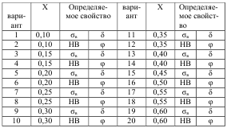

Задача № 3.2.
Определите механические свойства (σ_{в} , δ) стали с содержанием углерода 0.35%. Как маркировать такую сталь по ГОСТ 1050 – 88?
При решении задачи воспользуйтесь правилом Н.С.Курнакова.

Задача № 3.3.
Определите механические свойства (σ_{в} , δ) стали с содержанием углерода 0.65%. Как маркировать такую сталь по ГОСТ 1050 – 88?
При решении задачи воспользуйтесь правилом Н.С.Курнакова.

Задача № 3.4.
Сколько углерода в доэвтоктоидной стали, если перлита в ней 90%? Как маркируется эта сталь по ГОСТ 1050 – 88?

Задача № 3.5.
Сколько углерода в доэвтектоидной стали, если перлита в ней X%? Как маркируется эта сталь по ГОСТ 1050 – 88? Определите механические свойства (HB,σ_{в}, δ, φ) стали.
При решении задачи воспользуйтесь правилом Н.С.Курнакова.
Необходимые для решения задачи численные значения свойств структурных составляющих стали феррита и перлита выбрать самостоятельно.

Варианты исходных данных к задаче №3.5.
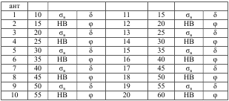

Задача № 3.6.
Сколько углерода в заэвтектоидной стали, если перлита в ней 75%? Как маркируется эта сталь по ГОСТ 1435 – 88?

Задача № 3.7.
Сколько углерода в заэвтектоидной стали, если перлита в ней 90%? Как маркируется эта сталь по ГОСТ 1435 – 88?

Задача № 3.8.
Какое максимальное количество перлита может быть в заэвтектоидной стали, сколько в ней углерода? Как маркируется эта сталь по ГОСТ 1435 – 88?

Задача № 3.9.
Сколько углерода в заэвтектоидной стали, если цементита (вторичного) в ней 3%? Как маркируется эта сталь по ГОСТ 1435 – 88?

Задача № 3.10.
Сколько углерода в доэвтектоидной стали и каковы её механические свойства (σ_{в}, δ), если перлита в ней 40%? Как маркируется эта сталь по ГОСТ 1050 – 88?
При решении задачи воспользуйтесь правилом Н.С.Курнакова.

Задача № 3.11.
Сколько углерода в доэвтектоидной стали и каковы её механические свойства (σ_{в} , δ), если перлита в ней 50%? Как маркируется эта сталь по ГОСТ 1050 – 88?
При решении задачи воспользуйтесь правилом Н.С.Курнакова.

Задача № 3.12.
Сколько углерода в доэвтектоидной стали и каковы её механические свойства (σ_{в} , δ), если перлита в ней 60%? Как маркируется эта сталь по ГОСТ 1050 – 88?
При решении задачи воспользуйтесь правилом Н.С.Курнакова.

Задача № 3.13.
Назовите компоненты, фазы и структурные составляющие сплавов в системе «Fe– Fe₃C». В каких технических железоуглеродистых сплавах углерод содержится в виде цементита, а в каких - в виде графита? Как эта отражается на механических свойствах сплавов?

Задача № 3.14.
Запишите эвтектическую и эвтектоидную реакции в железоуглеродистых сплавах. В чём их общность и отличие? Как называются сплавы с эвтектическим превращением? С эвтектоидным превращением?

Задача № 3.15.
Одной из фаз железоуглеродистых сплавов является цементит.
Различают три вида цементита: первичный, вторичный и третичный. Чем отличаются друг от друга разные виды цементита, что у них общего? В каких сплавах каждый из них присутствует?

Задача № 3.16.
Что такое критическая точка сплава? Назовите критические точки железа. Объясните суть превращений, происходящих при переходе через эти критические точки.

Задача № 3.17.
Назовите критические точки при нагревании доэвтектоидной стали. Проиллюстрируйте ответ с помощью диаграммы «Fe– Fe3C».

Задача № 3.18.
Назовите критические точки при нагревании заэвтектоидной стали. Проиллюстрируйте ответ с помощью диаграммы «Fe– Fe3C».

Варианты задач из раздела 2,3

№ вариан. | № задачи | № вариан. | № задачи | № вариан. | № задачи
1 | 2.1, 3.5 | 11 | 2.11, 3.5 | 21 | 3.10, 3.1 (1)
2 | 2.2, 3.5 | 12 | 2.12, 3.5 | 22 | 3.11, 3.1 (2)
3 | 2.3, 3.5 | 13 | 2.13, 3.5 | 23 | 3.12, 3.1 (3)
4 | 2.4, 3.5 | 14 | 3.2, 3.5 | 24 | 3.13, 3.1 (4)
5 | 2.5, 3.5 | 15 | 3.3, 3.5 | 25 | 3.14, 3.1 (5)
6 | 2.6, 3.5 | 16 | 3.4, 3.5 | 26 | 3.15, 3.1 (6)
7 | 2.7, 3.5 | 17 | 3.6, 3.5 | 27 | 3.16, 3.1 (7)
8 | 2.8, 3.5 | 18 | 3.7, 3.5 | 28 | 3.17, 3.1 (8)
9 | 2.9, 3.5 | 19 | 3.8, 3.5 | 29 | 3.18, 3.1 (9)
10 | 2.10, 3.5 | 20 | 3.9, 3.5 | 30 | 3.5 (20), 3.1 (10)

Раздел 4. Классификация сталей (по структуре и назначению)

Задача № 4.1.
Для изготовления шатуна компрессора требуется сталь, имеющая такие механические свойства: σ_{В} = 500 МПа, δ = 35 %. К какой группе сталей по назначению должна принадлежать эта сталь, сколько в ней углерода, как она маркируется?

Задача № 4.2.
Для изготовления молотка необходима сталь, имеющая в отожженном состоянии твёрдость по Бринеллю 2000 МПа. К какой группе сталей по назначению должна принадлежать эта сталь, сколько в ней углерода, как она маркируется?

Задача № 4.3.
Из прочностных расчетов получено, что для изготовления вала необходима сталь с пределом прочности σ_{В} = 450 МПа и относительным удлинением δ = 35 %. На складе завода имеется сталь марок 10, 20, 30, 45.
Какие из перечисленных сталей отвечают требованиям, предъявляемым к механическим свойствам материала вала?

Задача № 4.4.
При гибке стальной трубы на оправке материал трубы испытывает максимальное удлинение до 0,4.
Из какой углеродистой стали должна быть изготовлена труба, чтобы при гибке не было надрывов металла? Предел прочности стали при этом не должен быть ниже 400 МПа.

Задача № 4.5.
Для изготовления ёмкости холодной штамповкой требуется сталь с относительным удлинением не ниже 45%. Определите примерное содержание углерода в подходящей для этой цели стали, её марку по ГОСТ 1050-88 и прочностные характеристики в отожженном состоянии.

Задача № 4.6.
Тяга подвески груза испытывает рабочее напряжение σ = 150 МПа. Какую подходящую по прочности сталь следует выбрать из ГОСТ 1050-88 для изготовления тяги, если запас прочности по нормальным напряжениям для сталей такого типа составляет n_{σ} = 3?
Задача № 4.7.
Что такое «сталь»? Какие элементы присутствуют в сталях? Каким образом они попадают в сталь?

Задача № 4.8.
Какие примеси в сталях являются вредными? В чем заключается их вредное влияние?

Задача № 4.9.
Какие элементы, содержащиеся в сталях, являются основными
для обеспечения у стали: прочности? коррозионной стойкости? хорошей обрабатываемости резанием?

Задача № 4.10.
Какими способами изготавливают стальные изделия? Объясните разницу технологических свойств сталей и чугунов (правило А.А. Бочвара).

Задача № 4.11.
Расшифруйте марку стали и укажите примерную область её применения:
1. Ст 3; 2. У8; 3. 40; 4. 40Х; 5. ШХ15; 6. Р18; 7. 40Х13; 8.
12Х18Н10Т; 9. 50ХФА; 10. 20Л.

Задача № 4.12.
Расшифруйте марку стали и укажите примерную область её применения:
1. Ст 5; 2. У10А; 3. 45Х; 4. 45; 5. ШХ15СГ; 6. Р9; 7. 30Х13; 8.
08Х18Г8НТ; 9. 60Г; 10. 50Л.

Задача № 4.13.
Расшифруйте марку стали и укажите примерную область её применения:
1. ВСт 5; 2. У7А; 3. 08; 4. 50Х; 5. ШХ4; 6. Р6М5К5; 7. 12Х17; 8.
08Х18Н12Т; 9. 55ХГР; 10. 55Л.

Задача № 4.14.
Какие основные классы чугунов используются в качестве конструкционного материала? В чем их общность и различие: по составу?
По структуре?

Задача № 4.15.
Какими технологическими методами реализуется реакция графитизации (Fe3C → Ф+Г) при получении конструкционных чугунов?
Как маркируются чугуны?

Задача № 4.16.
Что общего и в чём различие (с точки зрения структуры и свойств) доэвтектоидных сталей и доэвтектических чугунов? Приведите примеры.
Раздел 5. Деформационное упрочнение и рекристаллизация

Задача № 5.1.
Детали, изготовляемые из прутков меди диаметром 20 мм, должны иметь предел прочности 300 МПа. Между тем на заводе имеется медь в прутках большего диаметра с пределом прочности 220-250 МПа.
Можно ли использовать имеющийся металл, повысив прочность медных прутков? Если можно, то укажите, каким способом это можно сделать и какое для этого потребуется оборудование?

Задача № 5.2.
Детали из низкоуглеродистой стали, изготовленные штамповкой в холодном состоянии, имели после штамповки неодинаковую твёрдость в различных участках; она колебалась от исходной 120НВ до 200 НВ.
Объясните, почему материал детали получил после обработки холодной пластической деформацией неодинаковую твёрдость? Можно ли было этого избежать.

Задача № 5.3.
Объясните, можно ли отличить по микроструктуре металл, деформированный в холодном состоянии, от металла, деформированного в горячем состоянии? Почему имеются различия структуры? Нарисуйте схемы структур.

Задача № 5.4.
К какому виду деформации (холодной или горячей) следует отнести прокатку олова при комнатной температуре и деформацию стали при 400° С?

Задача № 5.5.
К какому виду деформации (холодной или горячей) следует отнести прокатку свинца при комнатной температуре и деформацию меди при 400° С?

Задача № 5.6.
В котельных установках часто наблюдается значительное усиление коррозии в участках металла, прилегающих к заклёпкам и в местах изгиба греющих труб.
Объясните возможную причину этого явления, связанную с изменением свойств металла при переработке в изделие.

Задача № 5.7.
Какие процессы происходят при нагреве холоднодеформированного металла, когда температура нагрева выше температурного порога рекристаллизации?

Задача № 5.8.
В чём различие между полиморфизмом и рекристаллизацией?
Какое из этих явлений носит более общий характер?

Задача № 5.9.
После больших степеней деформации металла при волочении проволоки (холодная пластическая деформация) она рвётся. Какие нужно применить технологические методы для исключения обрыва проволоки при волочении?

Задача № 5.10.
Возможен ли наклеп металла, если деформация осуществляется при температурах выше температурного порога рекристаллизации? Если возможен, то поясните, как его избежать?

Задача № 5.11.
Сварочная проволока марки Св.08 изготавливается волочением заготовки из стали 08 и должна иметь предел прочности в пределах 800 – 1000 МПа.
Каким должен быть диаметр заготовки, чтобы получить проволоку диаметром 4 мм за один проход?

Задача № 5.12.
Призматические шпонки по ГОСТ 23360 – 77 изготавливают из малоуглеродистой стали (ГОСТ 380 или ГОСТ 1050) с доведением размеров калибровкой волочением и достижением пределом прочности величины не ниже 700 МПа за счет деформационного упрочнения при изготовлении.
Приведите две (три) марки малоуглеродистой стали и укажите их исходную прочность в заготовке, чтобы после волочения получить шпонки сечением F_{k} = 30 мм2 с σ_{В} = 700 МПа. Каково при этом должно быть исходное сечение заготовки F₀ ?

Задача № 5.13.
На высоте 11000 м над уровнем моря, где воздух сильно разрежен, при скоростях полета: 330, 660 и 800 м/с обшивка летательного аппарата нагревается, соответственно, до 65, 207 и 322 °С. Пользуясь правилом А.А.Бочвара, определите какой из предлагаемых сплавов: Al (техн. чист.); Д16; сталь 10 наиболее пригоден для изготовления обшивки летательного аппарата при каждой из упомянутых скоростей полета?

Варианты задач из раздела 4,5

№ вариан. | № задачи | № вариан. | № задачи | № вариан. | № задачи
1 | 4.15 | 11 | 4.11 | 21 | 5.5
2 | 4.2 | 12 | 4.12 | 22 | 5.6
3 | 4.30 | 13 | 4.13 | 23 | 5.7
4 | 4.4 | 14 | 4.14 | 24 | 5.8
5 | 4.5 | 15 | 4.15 | 25 | 5.9
6 | 4.6 | 16 | 4.16 | 26 | 5.10
7 | 4.7 | 17 | 5.1 | 27 | 5.11
8 | 4.8 | 18 | 5.2 | 28 | 5.12
9 | 4.9 | 19 | 5.3 | 29 | 5.13
10 | 4.10 | 20 | 5.4 | 30 | 5.5

Раздел 6. Термическая обработка
Задача № 6.1.
Технологическая операция - термическая обработка состоит из трёх основных переходов: нагрев до определённой температуры, выдержка при этой температуре и охлаждение с определенной скоростью.
Поясните, как различаются виды термической обработки по температуре нагрева? Свою точку зрения проиллюстрируйте с помощью диаграммы состояния «Fe – Fe3C».

Задача № 6.2.
Технологическая операция - термическая обработка состоит из трёх основных переходов: нагрев до определённой температуры, выдержка при этой температуре и охлаждение с определенной скоростью.
Поясните, как различаются виды термической обработки, предполагающие охлаждение из аустенитного состояния? Свою точку зрения проиллюстрируйте с помощью «С – диаграмм».

Задача № 6.3.
Повышение твёрдости стали при закалке связано с мартенситным превращением аустенита.
Что такое мартенсит? В чём отличие мартенситного и перлитного превращений?

Задача № 6.4.
Для закаленной стали применяют отпуск. Какова цель проведения такой технологической операции? Какие превращения, приводящие к изменению свойств металла, происходят в закаленной стали при отпуске?

Задача № 6.5.
Какая термическая обработка изделий применяется после холодной пластической деформации для устранения наклёпа металла?

Задача № 6.6.
В чём заключается сущность термообработки, именуемой улучшением? Для каких деталей она применяется и почему?

Задача № 6.7.
Максимальная твёрдость после закалки у доэвтектоидных сталей достигается при закалке из аустенитного состояния (полная закалка), а у заэвтектоидных - при закалке из аустенито – цементитного состояния (неполная закалка). Поэтому неполная закалка доэвтектоидных сталей и полная заэвтектоидных не практикуется. Объясните данное обстоятельство с точки зрения структурных особенностей доэвтектоидных и заэвтектоидных сталей, проиллюстрируйте свою точку зрения по диаграмме «Fe - Fe3C».

Задача № 6.8.
Как изменяются механические свойства сталей (σ_{В}, σ₀,2, δ, KCU) с повышением температуры отпуска? Почему характеристики прочности и пластичности (вязкости) с повышением температуры отпуска изменяются по-разному?

Задача № 6.9.
Что такое прокаливаемость стали? Какие существуют способы определения прокаливаемости? Какие факторы влияют на прокаливаемость?

Задача № 6.10.
При экспериментальном определении прокаливаемости одной плавки стали 40Х способом торцовой закалки характеристическое расстояние составило 12 мм. Определить на основании этих данных и по номограмме М.Е. Блантера критический диаметр образца этой плавки для случая охлаждения: а) в масле и б) в воде. Расчет сделать для цилиндрического образца с отношением L/D=10.

Задача № 6.11.
При экспериментальном определении прокаливаемости одной плавки заэвтектоидной стали 9ХС протяженность зоны с мартенситной структурой была 25 мм. Определить по номограмме М.Е.Блантера критический диаметр образца от этой плавки для цилиндрического образца с отношением L/D: а) 10 (длинный образец) и б) 0,1 (плоская шайба). Принять, что образцы были охлаждены в масле.

Задача № 6.12.
При экспериментальном определении прокаливаемости двух плавок стали 40ХН, выполненном с нагревом до одинаковой температуры, расстояние до полумартенситной зоны составило 18 мм для образца одной плавки и 20 мм для образца другой плавки. Определить по номограмме М.Е.Блантера критический диаметр для этих двух плавок
при охлаждении в масле и указать возможные причины неодинаковой
прокаливаемости разных плавок одной марки стали. Расчет сделать для цилиндрического образца с отношением L/D=10.

Задача № 6.13.
Из термокинетической диаграммы для стали марки Х определили критическую скорость закалки vкр=50 град/с. Определить по номограмме М.Е.Блантера прокаливаемость для шара, изготовленного из данной стали. Расчет сделать для случая охлаждения на воздухе, в масле, в воде и при идеальном охлаждении. Объясните полученный
результат.

Задача № 6.14.
Для стальных изделий с линейным размером 15 мм выбрать режим закалки. Марка стали: а)30, б)40, в)45, г)50, д)55, е)60.

Задача № 6.15.
Для стальных изделий с линейным размером 15 мм выбрать режим закалки. Марка стали: а)У7А, б)У8А, в)У9А, г)У10А, д)У12А.

Раздел 7. Металлургическое и литейное производство

Задача №7.1.
Рассчитать шихту для выплавки чугуна состава 3,0% C, 2,3% Si, 0,9% Mn. Выплавка производится ваграночным способом из чушкового чугуна ЛК1, возврата собственного производства и стального лома. Масса металлической завалки 200 кг. Неметаллические компоненты шихты: кокс – 10%, флюсы – 3% металлической завалки. Расчет произвести с учетом угара Si и Mn при выплавке..

Задача №7.2.
Рассчитать шихту для выплавки чугуна состава 3,2% C, 2,4% Si, 1,1% Mn. Выплавка производится ваграночным способом из чушкового чугуна ЛК2, возврата собственного производства и стального лома. Масса металлической завалки 200 кг. Неметаллические компоненты

шихты: кокс – 10%, флюсы – 3% металлической завалки. Расчет произвести с учетом угара Si и Mn при выплавке..

Задача №7.3.
Рассчитать шихту для выплавки чугуна состава 3,0% C, 2,3% Si, 1,5% Mn. Выплавка производится ваграночным способом из чушкового чугуна ЛК3, возврата собственного производства и стального лома. Масса металлической завалки 200 кг. Неметаллические компоненты шихты: кокс – 10%, флюсы – 3% металлической завалки. Расчет про-
извести с учетом угара Si и Mn при выплавке.

Задача №7.4.
Рассчитать шихту для выплавки чугуна состава 3,0% C, 2,3% Si, 0,9% Mn. Выплавка производится ваграночным способом из чушкового чугуна ЛК4, возврата собственного производства и стального лома. Масса металлической завалки 200 кг. Неметаллические компоненты шихты: кокс – 10%, флюсы – 3% металлической завалки. Расчет про-
извести с учетом угара Si и Mn при выплавке.

Задача №7.5.
Рассчитать шихту для выплавки чугуна состава 3,2% C, 2,1% Si, 1,2% Mn. Выплавка производится ваграночным способом из чушкового чугуна ЛК5, возврата собственного производства и стального лома. Масса металлической завалки 200 кг. Неметаллические компоненты шихты: кокс – 10%, флюсы – 3% металлической завалки. Расчет про-
извести с учетом угара Si и Mn при выплавке..

Задача №87.6.
Рассчитать шихту для выплавки чугуна состава 3,1% C, 2,2% Si, 1,1% Mn. Выплавка производится ваграночным способом из чушкового чугуна ЛК6, возврата собственного производства и стального лома. Масса металлической завалки 200 кг. Неметаллические компоненты шихты: кокс – 10%, флюсы – 3% металлической завалки. Расчет про-
извести с учетом угара Si и Mn при выплавке..

Задача №7.7.
Рассчитать шихту для выплавки чугуна состава 3,0% C, 2,3% Si, 0,9% Mn. Выплавка производится ваграночным способом из чушкового чугуна ЛК7, возврата собственного производства и стального лома. Масса металлической завалки 200 кг. Неметаллические компоненты шихты: кокс – 10%, флюсы – 3% металлической завалки. Расчет про-
извести с учетом угара Si и Mn при выплавке.

Варианты задач из раздела 6,7,8

№ вариан. | № задачи | № вариан. | № задачи | № вариан. | № задачи
1 | 6.1 | 11 | 6.11 | 21 | 7.6
2 | 6.2 | 12 | 6.12 | 22 | 7.7
3 | 6.3 | 13 | 6.13 | 23 | 8.5 (11)
4 | 6.4 | 14 | 6.14 | 24 | 8.5 (12)
5 | 6.5 | 15 | 6.15 | 25 | 8.5 (13)
6 | 6.6 | 16 | 7.1 | 26 | 8.5 (14)
7 | 6.7 | 17 | 7.2 | 27 | 8.5 (15)
8 | 6.8 | 18 | 7.3 | 28 | 8.5 (16)
9 | 6.9 | 19 | 7.4 | 29 | 8.5 (17)
10 | 6.10 | 20 | 7.5 | 30 | 8.5 (18)

Раздел 8.Обработка давлением

Задача №8.1.
Определить усилие деформирования Pд гидравлического ковочного пресса, необходимое для осадки стальной заготовки размерами d₀ (мм), h₀ (мм) до высоты h_{пок}(мм). Температура окончания осадки t = 1100 °С.

Варианты исходных данных к задаче №8.1
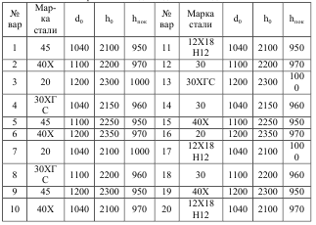

Задача №8.2.
Определить массу падающих частей Gп молота и число ударов n, необходимых для осадки стальной заготовки с начальными размерами d₀ (мм), h₀ (мм) до высоты hпок (мм). Расчет G_{п} выполнить для температуры окончания ковки, расчет n выполнить для средней температуры ковки.
Варианты исходных данных к задаче №8.2
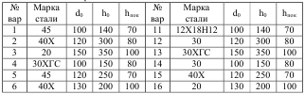
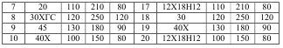

Задача №8.3.
Определить количество проходов n заготовки, необходимых для получения волочением прутка диаметром d_{к} (мм) из заготовки диаметром d₀ (мм). Допустимая вытяжка за проход для материала заготовки составляет μ_{i}. Определить вытяжку за последний проход, чтобы выдержать заданный диаметр готового изделия d_{к}.

Варианты исходных данных к задаче №9.3
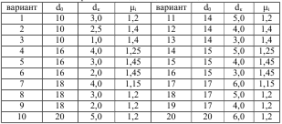

Задача №8.4.
Обосновать необходимость промежуточного отжига заготовки при волочении прутка диаметром d_{к} (мм) из заготовки диаметром d₀ (мм). Определить расчетом после какого прохода необходим рекристаллизационный отжиг, если предельная пластичность металла составляет ψ (%), а допустимая вытяжка металла за проход - μ_{i}. Определить также количество отжигов за полный цикл обработки.

Варианты исходных данных к задаче №8.4
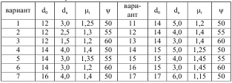
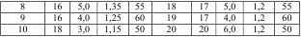

Задача №8.5.
Определить необходимое число проходов n и диаметр d_{iп} (мм)
калибрующего пояска волоки на отдельных проходах при волочении
прутка диаметром dк (мм) из заготовки диаметром d₀ (мм). Допусти-
мая вытяжка металла заготовки за проход составляет μ_{i} .

Варианты исходных данных к задаче №8.5
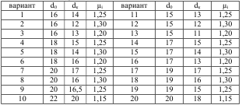

Варианты задач из раздела 8

№ вариан. | № задачи | № вариан. | № задачи | № вариан. | № задачи
1 | 8.1, 8.4 | 11 | 8.2 (1), 8.4 | 21 | 8.3 (1),8.5 (1)
2 | 8.1, 8.4 | 12 | 8.2 (2) , 8.4 | 22 | 8.3 (2) ,8.5 (2)
3 | 8.1, 8.4 | 13 | 8.2 (3) , 8.4 | 23 | 8.3 (3) ,8.5 (3)
4 | 8.1, 8.4 | 14 | 8.2 (4) , 8.4 | 24 | 8.3 (4) ,8.5 (4)
5 | 8.1, 8.4 | 15 | 8.2 (5) , 8.4 | 25 | 8.3 (5) ,8.5 (5)
6 | 8.1, 8.4 | 16 | 8.2 (6) , 8.4 | 26 | 8.3 (6) ,8.5 (6)
7 | 8.1, 8.4 | 17 | 8.2 (7, 8.4 | 27 | 8.3 (7) ,8.5 (7)
8 | 8.1, 8.4 | 18 | 8.2 (8) , 8.4 | 28 | 8.3 (8) ,8.5 (8)
9 | 8.1, 8.4 | 19 | 8.2 (9) , 8.4 | 29 | 8.3 (9) ,8.5 (9)
10 | 8.1, 8.4 | 20 | 8.2 (10), 8.4 | 30 | 8.3 (10) ,8.5 (10)

Приложение 1.
Механические свойства металлов и сплавов при комнатной температуре

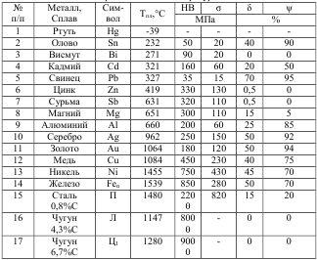

Эвтектическая температура сплавов, у которых отсутствует растворимость
в твердом состоянии
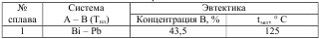
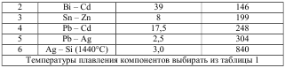

Таблица 3.
Эвтектическая температура сплавов с ограниченной
растворимостью в твердом состоянии

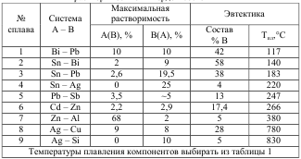

Таблица 4.
Электрические свойства металлов и сплавов

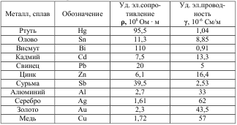
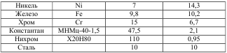

Таблица 5.
Механические свойства углеродистой качественной конструкционной
стали в нормализованном состоянии (ГОСТ 1050-88)
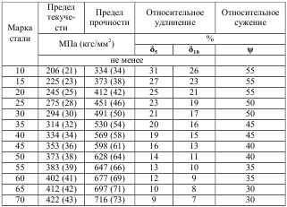

Таблица 6.
Критические точки и прокаливаемость сталей
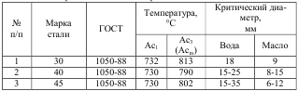
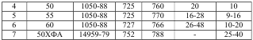
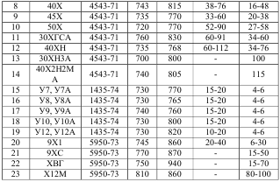
Таблица 7.
Линейная усадка литейных сплавов
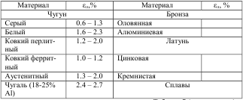
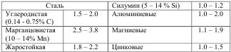

Таблица 8.
Рекомендуемые температуры заливки сплавов
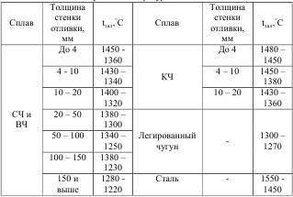

Таблица 9.
Термическая обработка чугунных отливок
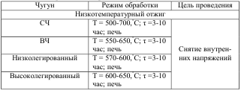
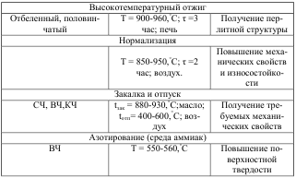

Таблица 10.
Состав компонентов металлической завалки при выплавке чугуна

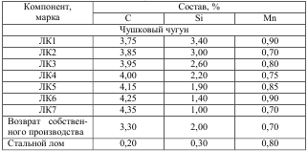

Таблица11.
Состав доменных ферросплавов, %

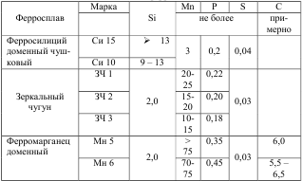

Таблица12.
Угар элементов при выплавке чугуна в вагранке

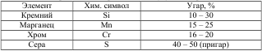

Таблица13.
Температурный интервал ковки некоторых сталей, °С

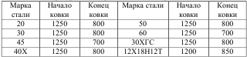

Таблица 14.
Предел прочности(МПа) некоторых сталей при повышенных температурах

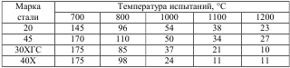

Таблица 15.
Масштабный коэффициент ψм для определения усилия
деформирования при обработке давлением

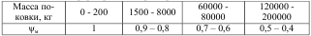

Таблица 16
Формулы расчета осадки

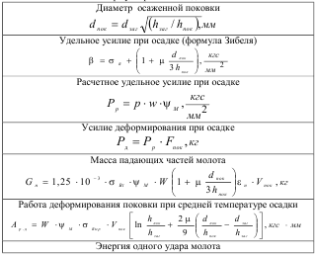

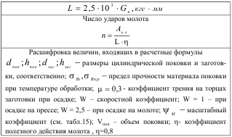

Таблица 17
Формулы расчета волочения

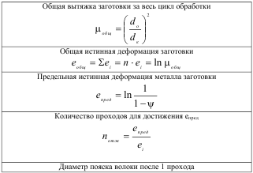
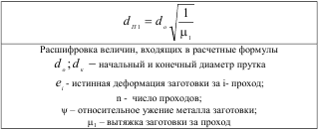

Таблица 18.
Значения коэффициентов обрабатываемости резанием
для некоторых сталей

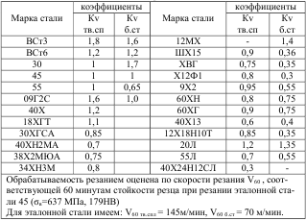

Таблица 19
Выбор режима ручной дуговой сварки

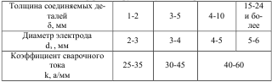

Таблица 20.
Электроды металлические для дуговой сварки конструкционных
сталей (ГОСТ 9467-75)

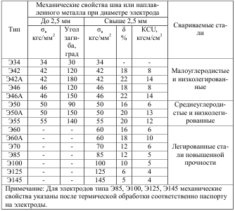

Таблица 21.
Характеристика электродов для сварки конструкционных сталей
(ГОСТ 9467-75)
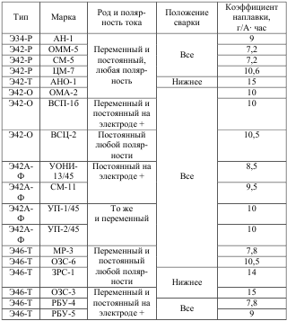
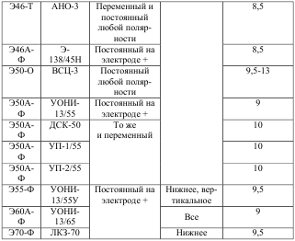

Таблица 22.
Типичные механические свойства металла шва и сварного
Соединения (ГОСТ 9467-75)

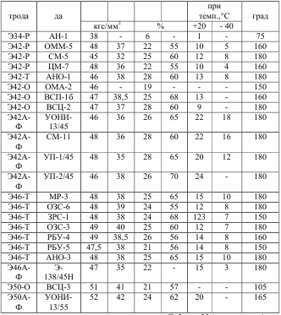
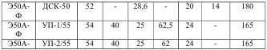
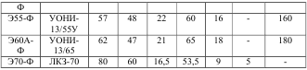

Таблица 23.
Условные обозначения основных легирующих элементов в сталях и
цветных сплавах и относительная стоимость металлов (данные А.П.Гуляева)
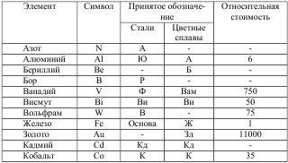
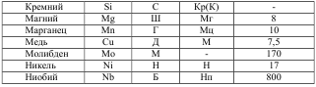
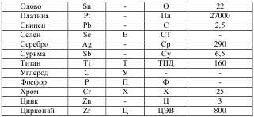
Таблица 24.
Влияние температуры отпуска на механические свойства
сталей 40, 40Х, 40ХНМ (данные А.П.Гуляева)
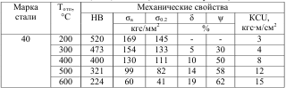
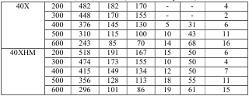
Таблица 25.
Влияние диаметра заготовки на свойства металла в центре
заготовки (данные А.П.Гуляева)
